赣州市南康区人民政府口岸管理办公室2022年度部门决算
目 录
第一部分 赣州市南康区人民政府口岸管理办公室部门概况
一、部门主要职责
二、部门基本情况
第二部分 2022年度部门决算表
一、收入支出决算总表
二、收入决算表
三、支出决算表
四、财政拨款收入支出决算总表
五、一般公共预算财政拨款支出决算表
六、一般公共预算财政拨款基本支出决算表
七、政府性基金预算财政拨款收入支出决算表
八、国有资本经营预算财政拨款支出决算表
九、财政拨款“三公”经费支出决算表
十、国有资产占用情况表
第三部分 2022年度部门决算情况说明
一、收入决算情况说明
二、支出决算情况说明
三、财政拨款支出决算情况说明
四、一般公共预算财政拨款基本支出决算情况说明
五、财政拨款“三公”经费支出决算情况说明
六、机关运行经费支出情况说明
七、政府采购支出情况说明
八、国有资产占用情况说明
九、预算绩效情况说明
第四部分 名词解释
第五部分 附件

第一部分 赣州市南康区人民政府口岸管理办公室部门概况

一、部门主要职能
赣州市南康区人民政府口岸管理办公室是主管口岸服务工作的区政府（区委）组成部门（直属机构），主要职责是：负责口岸的管理协调；口岸物流、电子口岸的规划、实施和管理；推进本区口岸的申报、建设、验收和管理等工作；承办区政府交办的其它事项。
二、部门基本情况
纳入本套部门决算汇编范围的单位共1个。即：赣州市南康区人民政府口岸管理办公室
本部门2022年年末实有人数0人(年末单位已撤销），其中在职人员0人，离休人员0人，退休人员0人（不含由养老保险基金发放养老金的离退休人员）年末其他人员0人；年末学生人数0人；由养老保险基金发放养老金的离退休人员0人。

第二部分 2022年度部门决算表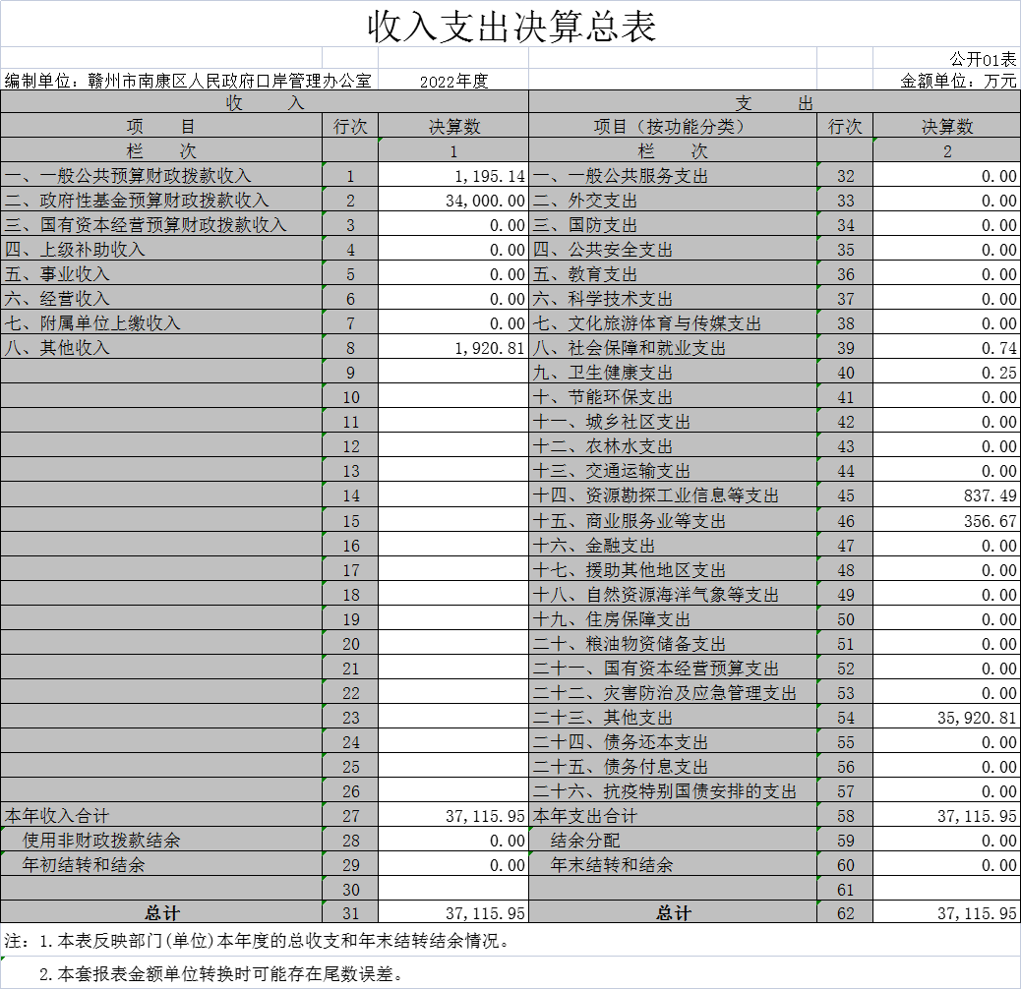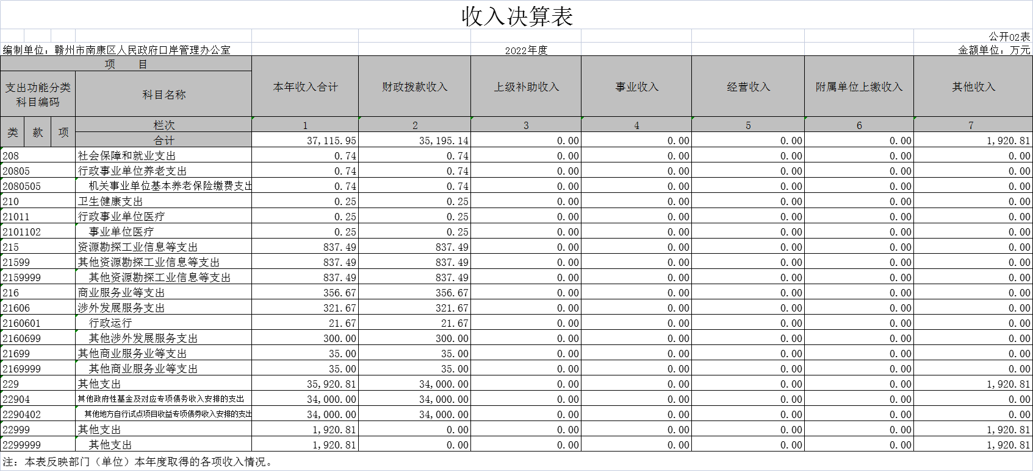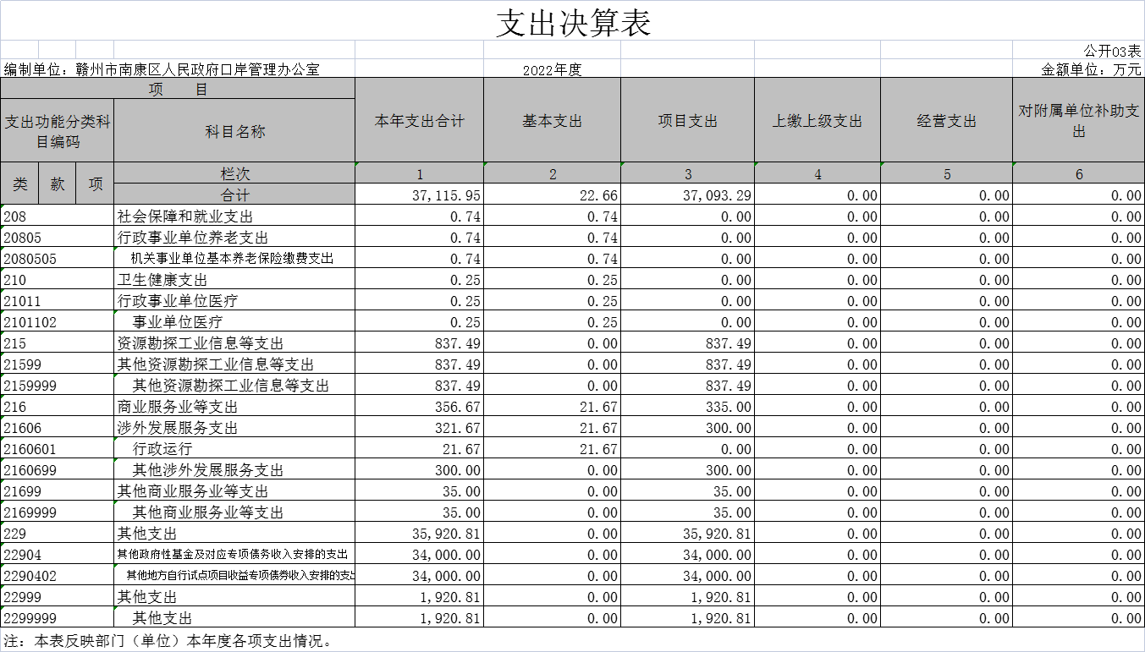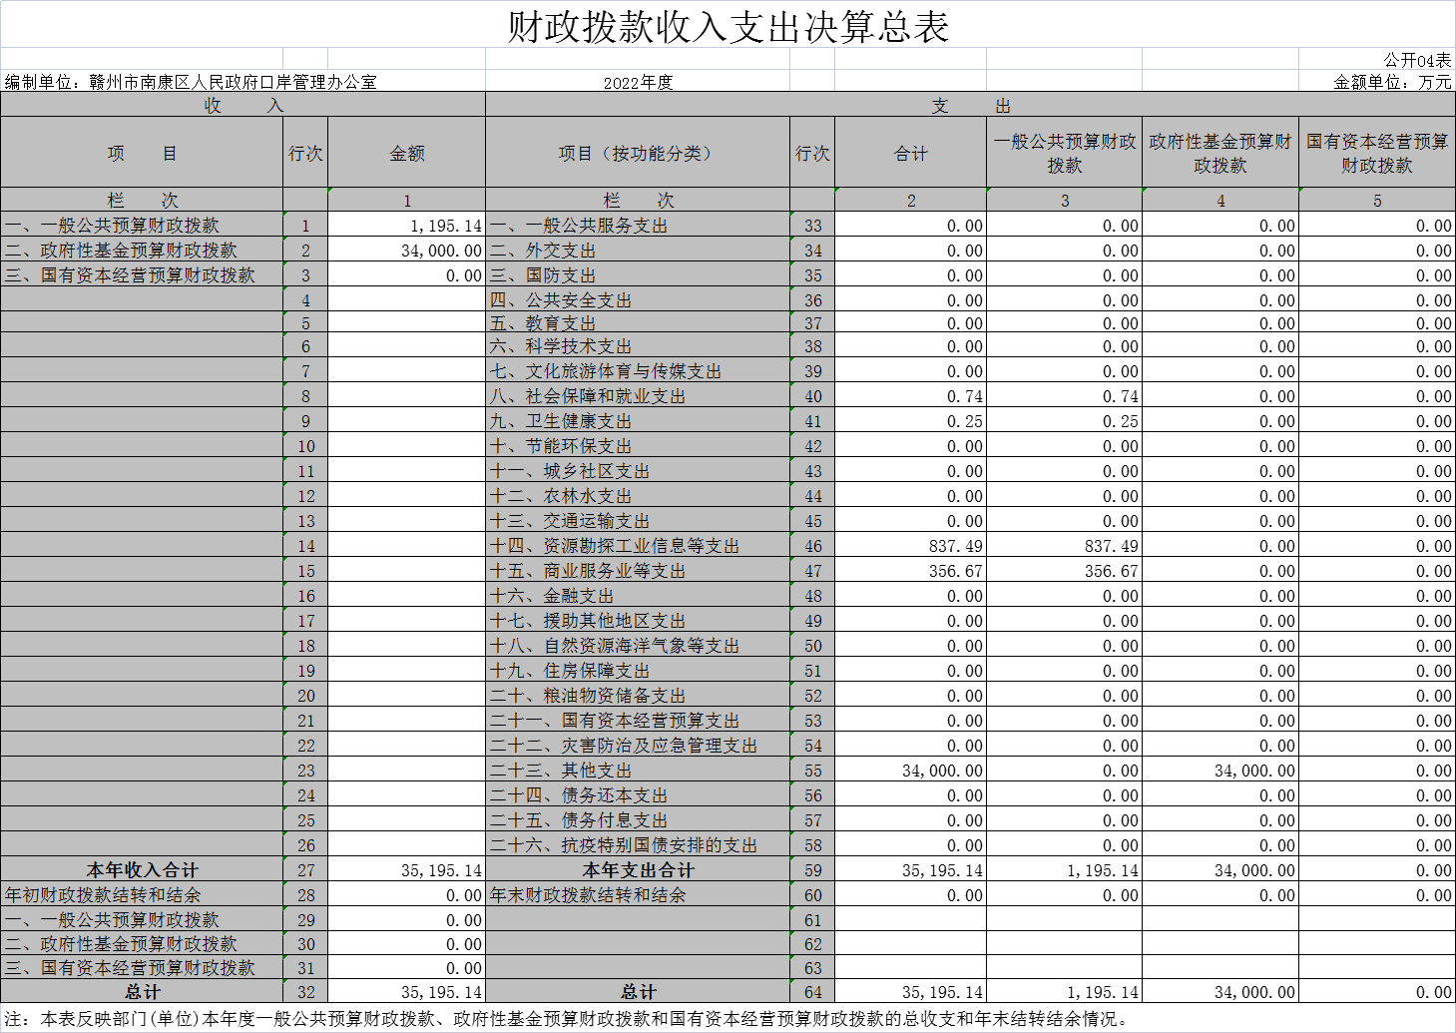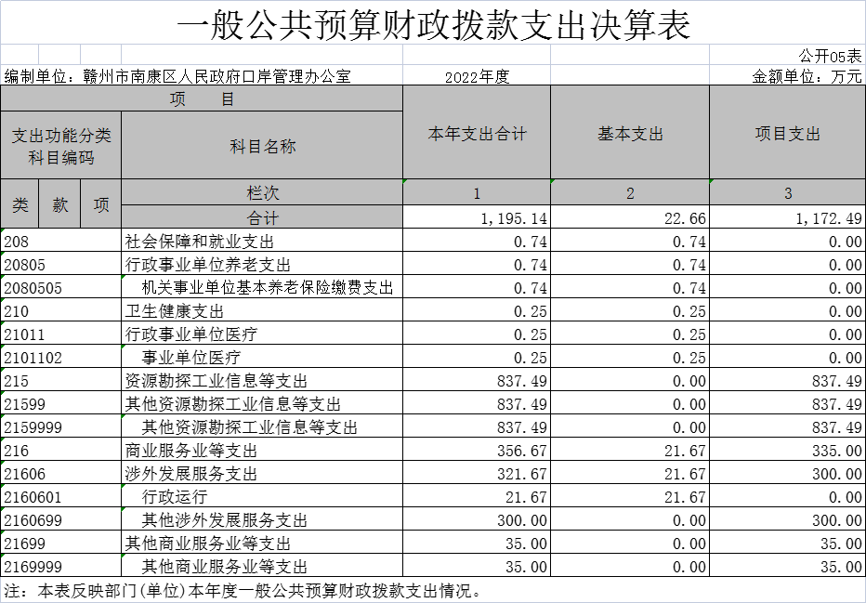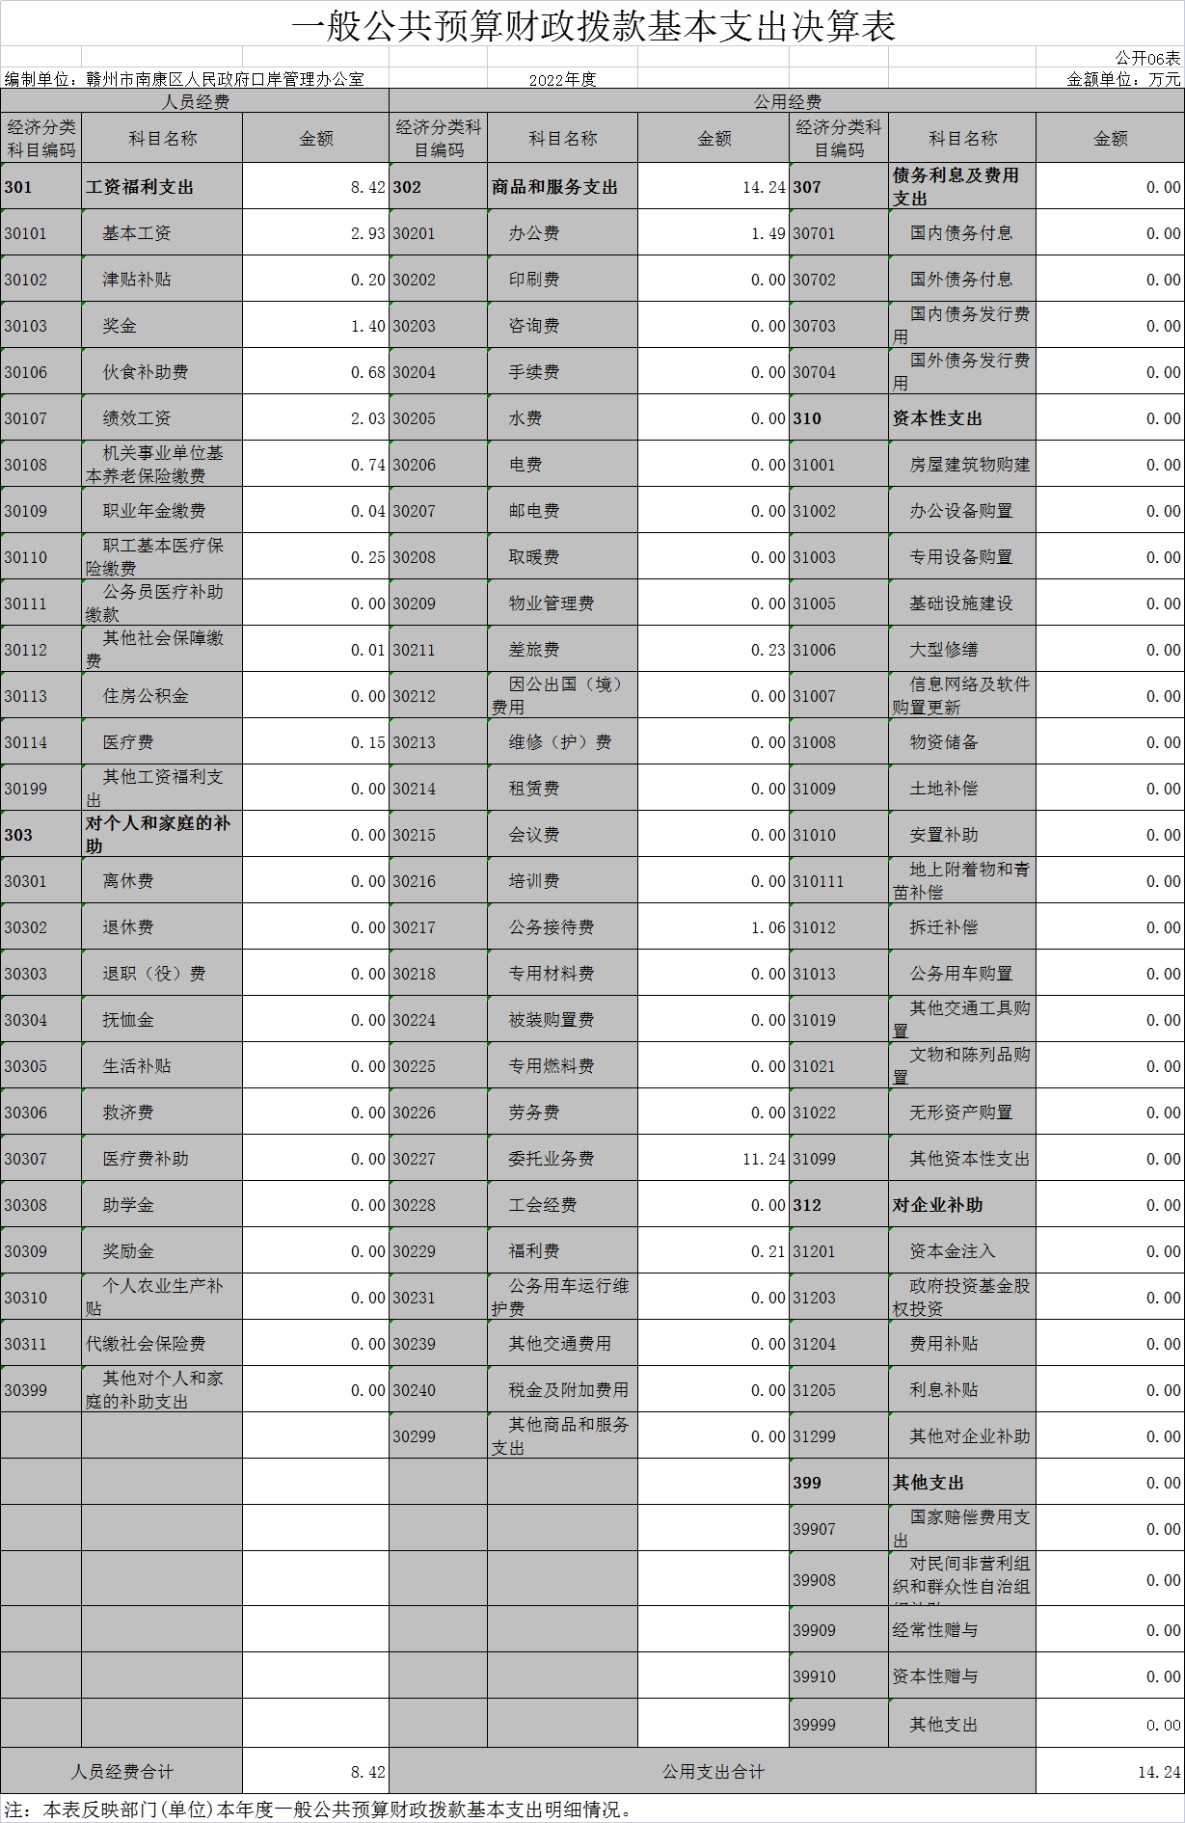
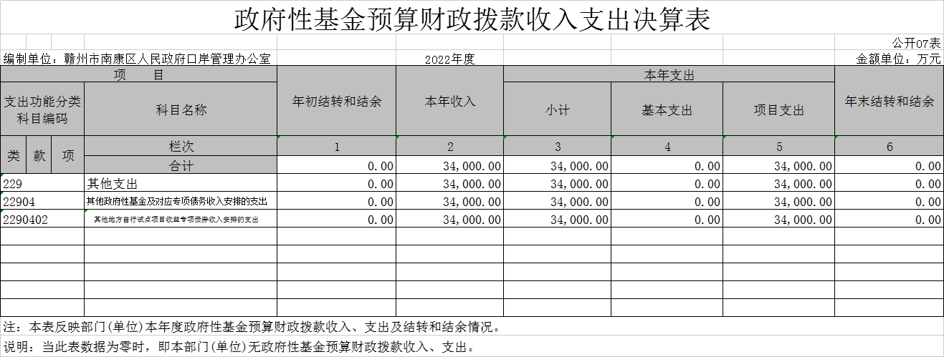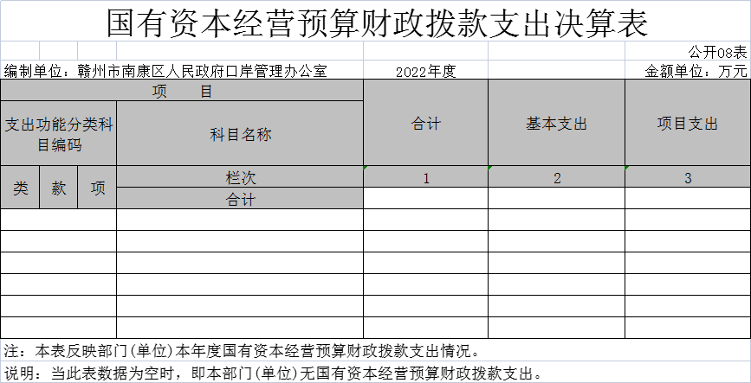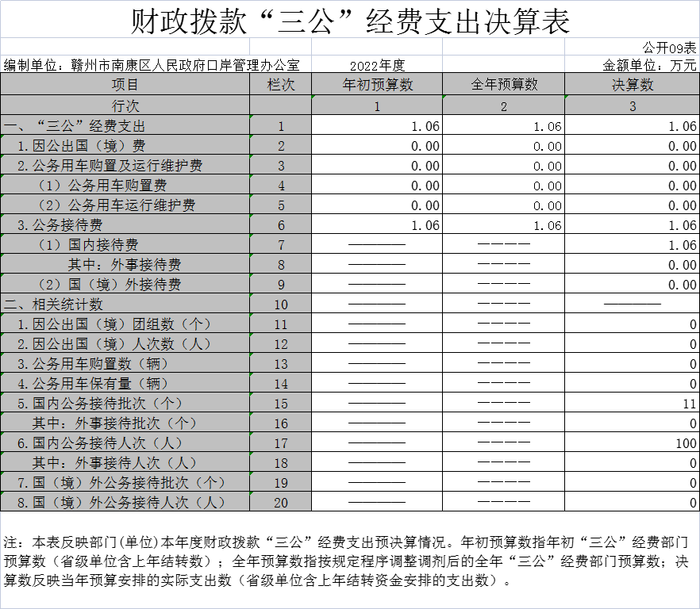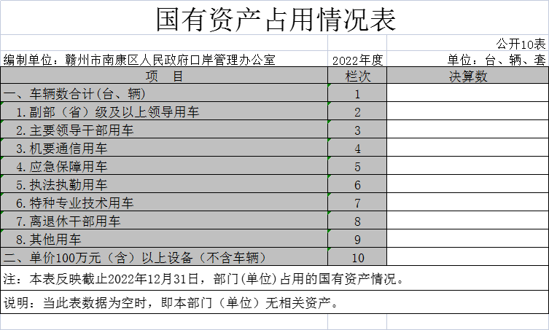

第三部分 2022年度部门决算情况说明

一、收入决算情况说明
本部门2022年度收入总计37115.95万元，其中年初结转和结余0万元，较2021年减少709.84万元，下降100 %；本年收入合计37115.95万元，较2021年增加15698.67万元，增长73.3%，主要原因是：专项债增加。
本年收入的具体构成为：财政拨款收入35195.14万元，占94.8%；事业收入0万元，占0%；经营收入0万元，占0%；其他收入1920.81万元，占5.2 %。
二、支出决算情况说明
本部门2022年度支出总计37115.95 万元，其中本年支出合计37115.95万元，较2021年增加15705.09万元，增长73.35 %，主要原因是：今年专项债券资金增加；年末结转和结余0万元，较2021年减少9.43万元，下降100 %，主要原因是：年末单位撤销。
本年支出的具体构成为：基本支出 22.66万元，占0.06%；项目支出37,093.29万元，占99.94%；经营支出 0万元，占0%；其他支出（对附属单位补助支出、上缴上级支出）0万元，占 0%。
三、财政拨款支出决算情况说明
本部门2022年度财政拨款本年支出年初预算数为766.12万元，决算数为35195.14万元，完成年初预算的4593.95%。其中：
- 一般公共服务支出年初预算数为763.57万元，决算数为0万元，完成年初预算的0%，主要原因是：计入其他功能支出项目。
（二）社会保障和就业支出年初预算数为1.84万元，决算数为0.74万元，完成年初预算的40.22%，主要原因是：计入其他功能支出项目。
（三）卫生健康支出年初预算数为0.7万元，决算数为0.25万元，完成年初预算的35.71%，主要原因是：计入其他功能支出项目。
（四）资源勘探工业信息等支出年初预算数为0万元，决算数为837.49万元，完成年初预算的100%，主要原因是：年中追加补助资金较大，其他功能支出项目计入了本功能。
（五）商业服务业等支出支出年初预算数为0万元，决算数为356.67万元，完成年初预算的100%，主要原因是：年初一般公共服务支出计入本科目，为单位正常开支。
（四）其他支出年初预算数为0万元，决算数为34000万元，完成年初预算的100%，主要原因是：年中追加的专项债券资金大。
四、一般公共预算财政拨款基本支出决算情况说明
本部门2022年度一般公共预算财政拨款基本支出22.66万元，其中：
（一）工资福利支出8.42万元，较2021年减少14.14万元，下降62.67%，主要原因是：人员减少，年底单位撤销。
（二）商品和服务支出14.24万元，较2021年减少52.27万元，下降78.59%，主要原因是：人员减少，办公开支减少，年底单位撤销。
五、财政拨款“三公”经费支出决算情况说明
本部门2022年度财政拨款“三公”经费支出全年预算数为24.44万元，决算数为1.06万元，完成全年预算的4.34%，决算数较2021年减少0.25万元，下降19.08 %，其中：
（一）因公出国（境）支出全年预算数为0万元，决算数为0万元，完成全年预算的0%，决算数较2021年增加0万元，增长0%，主要原因是未安排因公出国（境）预算且未发生因公出国（境）支出。决算数较全年预算数增加的主要原因是：未安排因公出国（境）预算且未发生因公出国（境）支出。全年安排因公出国（境）团组0个，累计0人次，主要为：未发生因公出国（境）支出。
（二）公务接待费支出全年预算数为24.44万元，决算数为1.06万元，完成全年预算的4.34%，决算数较2021年减少0.25万元，下降19.08%，主要原因是单位年末撤销，全年接待减少。决算数较年初预算数减少的主要原因是：落实“过紧日子”要求，大力压减公务接待支出。全年国内公务接待11批，累计接待100人次，其中外事接待0批，累计接待0人次，主要为：其他港口及物流企业前来学习、交流，洽谈。
（三）公务用车购置及运行维护费支出0万元，其中公务用车购置全年预算数为0万元，决算数为0万元，完成全年预算的0%，决算数较2021年增加0万元，增长0%，主要原因是我单位并无购置公务用车计划，全年购置公务用车0辆。决算数较全年预算数增加的主要原因是：决算与预算一致；公务用车运行维护费支出全年预算数为0万元，决算数为0万元，完成全年预算的0%，决算数较2021年增加0万元，增长0%，主要原因是我单位未保留公车车辆，年末公务用车保有0辆。决算数较全年预算数增加的主要原因是：我单位未保留公车车辆。
六、机关运行经费支出情况说明
本部门2022年度机关运行经费支出14.24万元，较上年决算数减少52.47万元，降低78.65%，主要原因是：人员数量减少，落实过紧日子要求压减一般支出。
七、政府采购支出情况说明
本部门2022年度政府采购支出总额0万元，其中：政府采购货物支出0万元、政府采购工程支出0万元、政府采购服务支出0万元。授予中小企业合同金额0万元，占政府采购支出总额的0%，其中：授予小微企业合同金额0万元，占授予中小企业合同金额的0%；货物采购授予中小企业合同金额占货物支出金额的0 %，工程采购授予中小企业合同金额占工程支出金额的0%，服务采购授予中小企业合同金额占服务支出金额的0%。
八、国有资产占用情况说明
截止2022年12月31日，本部门国有资产占用情况见公开10表《国有资产占用情况表》。其中车辆中的其他用车主要是：本部门无车辆。
九、预算绩效评价情况说明
（一）绩效评价工作开展情况。
根据预算绩效管理要求，我部门组织开展部门整体支出绩效评价， 涉及资金37115.95万元。
（二）部门整体支出绩效中存在的问题及改进措施
1.主要问题及原因分析
（1）预算编制不够科学合理。主要原因：对预算编制的重视程度不够；预算编制人员专业水平不足。
（2）部门预算管理制度不够健全。主要原因：内部财务管理制度、会计核算制度存在缺陷，制度执行不到位。
2.改进方向和具体措施
（1）预算管理方面。我单位不断强化预算意识，实行综合预算管理，结合单位业务情况，进行科学合理分配，细化预算编制，及时跟踪预算执行进度，及时组织收入，科学合理安排支出，进一步提高资金使用率。
（2）财务管理方面。严格财务审核，规范单位财务行为。在费用报账支付时，按照预算规定的费用项目和用途进行资金使用审核、列报支付、财务核算，杜绝超支现象的发生。
（3）内控管理方面。健全完善单位内控制度，全面梳理业务流程，明确业务环节，分析风险隐患，有效运用不相容岗位相互分离、内部授权审批控制、预算控制、会计控制等内部控制基本方法，加强对单位层面和业务层面的内部控制，实现内部控制体系全面、有效实施。
（三）部门整体支出绩效自评表
第四部分 名词解释

一、财政拨款收入：指单位本年度从本级财政部门取得的财政拨款，包括一般公共预算财政拨款和政府性基金预算财政拨款。
二、上级补助收入：指事业单位从主管部门和上级单位取得的非财政补助收入。
三、事业收入：指事业单位开展专业业务活动及其辅助活动取得的收入；事业单位收到的财政专户实际核拨的教育收费等资金在此反映。
四、经营收入：指事业单位在专业业务活动及其辅助活动之外开展非独立核算经营活动取得的收入。（可结合部门实际收入情况举例说明）
五、其他收入：指单位取得的除上述“财政拨款收入”、“事业收入”、“经营收入”、“附属单位缴款”等以外的各项收入。
六、年初结转和结余：指单位上年结转本年使用的基本支出结转、项目支出结转和结余和经营结余。
七、年末结转和结余资金：指单位结转下年的基本支出结转、项目支出结转和结余和经营结余。
八、基本支出：指为保障机构正常运转、完成日常工作任务而发生的人员支出和公用支出。
九、项目支出：指在基本支出之外为完成特定的行政任务或事业发展目标所发生的支出。
十、经营支出：指事业单位在专业业务活动及其辅助活动之外开展非独立核算经营活动发生的支出。
十一、对附属单位补助支出：指事业单位用财政补助收入之外的收入对附属单位补助发生的支出。
十二、“三公”经费支出：指用一般公共预算财政拨款安排的因公出国（境）费、公务用车购置及运行维护费和公务接待费。其中，因公出国（境）费反映单位公务出国（境）的国际旅费、国外城市间交通费、住宿费、伙食费、培训费、公杂费等支出；公务用车购置及运行维护费反映单位公务用车车辆购置支出（含车辆购置税、牌照费），按规定保留的公务用车燃料费、维修费、过桥过路费、保险费、安全奖励费用等支出；公务接待费反映单位按规定开支的各类公务接待（含外宾接待）支出。
十三、机关运行经费支出：指用一般公共预算财政拨款安排的为保障行政单位（包括参照公务员法管理的事业单位）运行用于购买货物和服务的各项资金，包括办公费、印刷费、邮电费、差旅费、会议费、福利费、日常维修费、专用材料及一般设备购置费、办公用房水电费、办公用房取暖费、办公用房物业管理费、公务用车运行维护费以及其他费用。

第五部分 附 件

